Содержание

Термины и определения

Введение

1. Теоретическая часть
   1. Анализ предметной области и изучение объекта исследования, а также оценка изученности проблемы;
   2. Выбор облачной платформы, ее преимущества и недостатки;
   3. Формирование требований к программной системе и концепция программного продукта;
   4. Выбор платформы и языка программирования для разработки системы;
2. Практическая часть
   1. Разработка архитектурных решений и реализация собственной системы на языке программирования Python 3;
   2. Настройка облачной среды Yandex Cloud для разворачивания приложения;
   3. Разворачивание приложения в облачной среде Yandex Cloud;
   4. Представление результатов исследования, связанных с способностью облачной платформы Yandex Cloud масштабировать вычислительные ресурсы приложения.
3. Источники

# Введение

В наше время распределенные системы стали основой любой крупной компании, работающей с большим потоком входных данных. Основной задачей таких компаний является обработка нагрузки с максимальной скоростью и с минимальными затратами на ресурсы.

Первый из вариантов решения данной проблемы является статический расчет необходимых мощностей системы на основании максимального и минимального объема входных данных. Такой подход имеет место быть, но назвать его оптимальным нельзя, так как во время снижения нагрузки мы получаем простаивающие компоненты системы, а при ее увеличении снижение скорости работы системы.

Вторым вариантом является динамическое регулирование количества рабочих узлов системы. В этом случае мы получаем возможность обеспечить оптимальную мощность для текущего момента времени.

Все наиболее современные автоматизированные системы пришли к варианту динамического масштабирования. И далее возник вопрос удобства ее использования. Не каждая инфраструктура позволяет в режиме реального времени автоматизировано добавлять и удалять рабочие машины. И часть системы, отвечающая за балансировку нагрузки, может не предоставлять функционала динамического изменения конечных точек назначения потока данных.

# Теоретическая часть.

## Анализ предметной области и изучение объекта исследования, а также оценка изученности проблемы

Продолжительное время в России повышаются цены на топливо. Это подтверждают данные на сайте Росстат [1]. На рисунке 1 приведена статистика, как вели себя цены на топливо за последнее десятилетие. Продолжительный рост на графике очевиден.

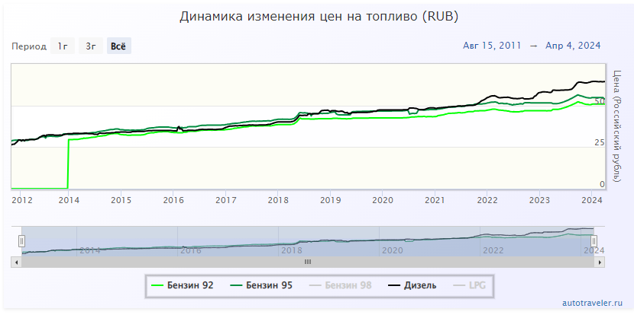

Рис. 1 – Динамика цен на 92, 95 бензин и дизель

Рост цены на топливо оказывает непосредственное влияние на автотранспортные предприятия и организации, чья деятельность осуществляется в основном автомобильными грузоперевозками, в статье Плотниковой О. В. [2] подробно рассмотрен этот вопрос и приведена статистика, изучена зависимость товаров и услуг от цены на топливо. Очевидно, что для обычного человека это повышение также будет заметно, но не только из-за потребительских цен на топливо на автозаправочных станциях для личного транспорта. В цену каждого товара на полке магазина или оказываемой услуги, вроде поездки на автобусе, вложена стоимость горюче-смазочных материалов, поэтому цена огромного числа товаров и услуг находится в прямой зависимости от стоимости топлива.

Рассмотрим крупную топливоснабжающую организацию, имеющую автозаправочные станции. Она обслуживает клиентов: автобазы, логистические и автопредприятия, отдельных перевозчиков и т. д., в общем, организации, чья деятельность построена на автомобильном транспорте. Её клиенты при вышеуказанных условиях начинают активнее использовать услугу этой топливоснабжающей организации. Услуга заключается в отслеживании расхода топлива транспортных средств, а также их мониторинга местоположения и передвижения, ведении реестра топливных карт и отслеживания наличия средств на этих картах. Она позволяет оптимизировать потребление топлива, исключить несанкционированные траты, об этом подробно рассказано в статьях [5, 6]. Так, например, по графику расхода топлива от времени легко заметить сливы топлива, необычные расходы, к тому же есть возможность наблюдать местоположение в данное время, это исключает возможность подобных топливных непредвиденных трат. В статье Кошевого Н. Д. [3] подробно рассмотрено внутреннее устройство такой системы для двигателя внутреннего сгорания, это желательно понимать для дальнейшей работы с подобной системой. Однако для данного исследования мы будем работать над информационной системой, то есть работа не будет касаться блока сбора данных.

Помимо того, что наша топливоснабжающая организация предоставляет все нужные датчики, необходимые для работы данной системы, она имеет ранее упомянутую информационную систему, то есть некоторое программное обеспечение, в состав которого обычно входит программное решение в виде web или desktop приложения, как на рисунке 2, и база данных с серверной частью. Пример таких программ приведён на сайтах [4, 8, 9], здесь же рассмотрены все виды предоставления услуги и их преимущества. Этой услугой как раз и пользуются клиенты. Обычно, как самым популярным способом, для размещения программного обеспечения организации используют сервера (свои или арендованные). В чём же состоит проблема такого подхода? Здесь мы подходим к сути.

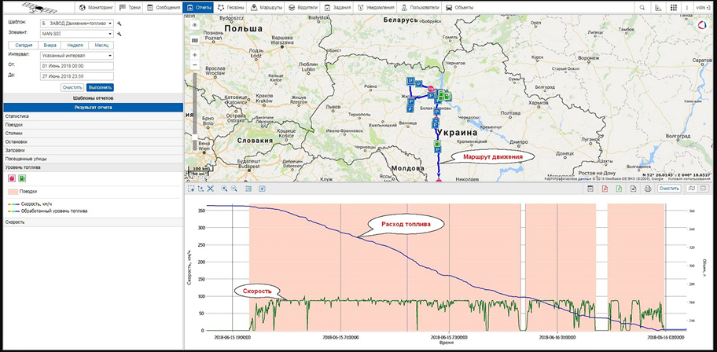

Рис. 2 – Пример внешнего вида программы

Сервер – это, по сути, отдельный компьютер для выполнения сервисного программного обеспечения. Мощность сервера строго ограничена его комплектующими, память –жёсткими дисками, оперативная память – блоками оперативных запоминающих устройств, вычислительная мощность – процессором. Клиенты в заданных ранее условиях пользуются услугой – отправляют системе запросы, причём, делают это в одни и те же промежутки времени, наблюдается повышение и снижение активности, суточное и сезонное. Пример графика периодической нагрузки (зависимости загрузки ядер центральных процессоров от времени) на рисунке 3.

Рассмотрим обе ситуации с точки зрения сервера. Если запросов приходит слишком много, то возникает нехватка вычислительных ресурсов сервера, запросы обрабатываются очень долго и, как правило, клиенты не дожидаются своей очереди на обслуживание, если же запросы не приходят или приходит мало, а сервер работает, происходит недогрузка и владелец его платит, по сути, за его работу впустую. Возникшая проблема появилась из-за невозможности масштабировать мощность сервера.

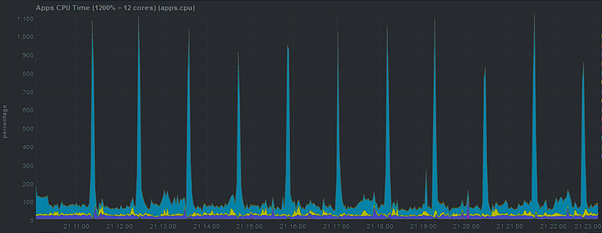

Рис. 3 – Периодическая нагрузка на сервер

Что же можно сделать? Можно масштабировать его мощность двумя способами: повысить максимальную вычислительную мощность сервера посредствам улучшения компонентов системы (вертикальное масштабирование), то есть заменить процессоры на более современные, с большим числом потоков, оперативных запоминающих устройств с большим объёмом и частотой памяти (по большому счёту увеличение максимальной вычислительной мощности сервера, см. рис. 5), либо увеличить количество виртуальных машин, между которыми распределяется нагрузка (горизонтальное масштабирование, см. рис. 7), требуется заранее учесть, что не всё программное обеспечение подходит для работы с таким типом расширения производительности, придется его либо модернизировать либо заменять на другое. Подробно про масштабирование рассказано на сайтах [5, 7], также мы более подробно рассмотрим масштабирование в облаке в следующем параграфе. Преимущества и недостатки одного или множества серверов приведено на рисунке 4, единственный камень преткновения в использовании множества — это его сложность.

Во время пиковой нагрузки мы не можем вертикально масштабировать сервер без его перезагрузки, только заранее предугадать ожидаемую нагрузку, а горизонтально достаточно сложно, для этого как минимум потребуется специалист, которому нужно будет платить зарплату, в обоих случаях проблема с недогрузкой тоже есть. Решение данной задачи лежит далее.

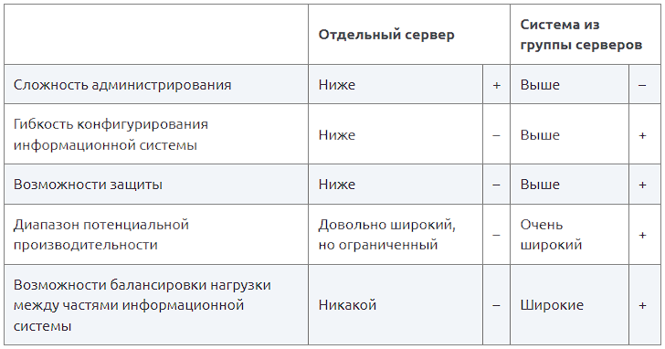

Рис. 4 - Сравнение способов облачного развёртывания

Предлагается использовать для данных целей облачные сервисы, такие как Yandex Cloud, VK Cloud и другие. Они включают в себя технологии распределённых вычислений, облачных хранилищ, и иных решений для IT-сферы компаний. Предоставляют возможности разработки, выполнения приложений и хранения данных на серверах, расположенных в распределённых дата-центрах. Одним из основных преимуществ этих систем, как отдельная услуга, является динамическое масштабирование, вертикальное и горизонтальное.

## Выбор облачной платформы, ее преимущества и недостатки

На данный момент на отечественном рынке облачных технологий лидируют решения 3 различных крупных компаний: Яндекса, ВКонтакте и Сбербанка. Их предложения Yandex Cloud, VK Cloud и Sber Cloud в первую очередь нацелены на конкурирование с зарубежными аналогами, такими как Amazon Web Services, Google Cloud, Microsoft Azure. Каждая из 3 представленных платформ предоставляет ряд типовых для данной сферы возможностей: хранение файлов, управление сервисом для оркестровки контейнеризированных приложений, развертывания СУБД, хранение кэша и временных данных и размещение брокера сообщений.

|  |  |  |  |
| --- | --- | --- | --- |
|  | **Yandex Cloud** | **VK Cloud** | **Sber Cloud** |
| **Размещение статических файлов** | Yandex Object Storage | VK Cloud Solutions Storage | Object Storage |
| **Управление сервисом Kubernetes** | Yandex Managed Service for Kubernetes | VK Solutions Containers | Cloud Container Engine |
| **Развертывание БД** | Yandex Managed Service for PostgreSQL | VK Cloud Solutions Databases | Relational Database Service |
| **Хранение кэша или временных данных** | Yandex Managed Service for Redis | Distributed Cache Service for Redis |
| **Размещение брокера сообщений** | Managed Service for Apache Kafka | VK Cloud Solutions Queue Queues | Distributed Message Service for Kafka |

Изучив отечественный рынок, а также приняв во внимание популярность решения от Yandex, проанализируем облачную платформу Yandex Cloud.

В рамках данной работы нас интересуют, в основном, возможности платформы по масштабированию приложений. Рассмотрим то, как реализуется вертикальное и горизонтальное масштабирование приложения в облачном сервисе. Существует порядка десятка планов под любые нужды бизнеса и предприятий в вертикальном варианте. Таким образом можно выбрать подходящее число ядер процессора, самих центральных процессоров, памяти и т. д. В любой момент можно это план поменять. В горизонтальном варианте работает так: выбирается минимальное и максимальное число подключаемых виртуальных машин, а далее платформа сама регулирует их необходимое количество, оптимальное для владельца.

Рассмотрим все имеющиеся варианты с помощью графика на рисунке 3. В первом случае мы поднимаем максимальную мощность (условно красная линия) системы (изображено на рисунке 5), тем самым пики нагрузки далее помещаются под красной линией, это значит, что решилась первая проблема недостаточности вычислительных ресурсов. Вторая проблема остаётся, ведь наибольший промежуток времени остается минимальная загрузка, для которой совсем не требуется вся мощность. Нужно исключить избыточные траты, чтобы мощности не простаивали. Сервис предоставляет возможность создания графика увеличения мощности. То есть если наша автоматизированная система сталкивается с перегрузкой, условно, каждый будний день в 8:00, либо каждое начало сезона, то легко спрогнозировать будущую нагрузку и дополнительно выделять в нужные интервалы ресурсы.

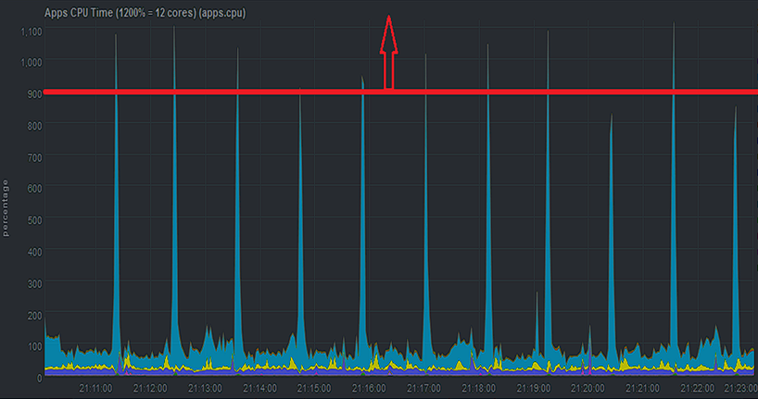

Рис. 5 – Вертикальное масштабирование в облаке

Во втором случае (горизонтальное масштабирование или автомасштабирование), как ранее было сказано, выбираем минимальное и максимальное число виртуальных машин и изображаем красными линиями (см. рис. 7). В данном примере минимально - 1 рабочая машина, максимально - 5, см. рис. 6. На большей части графика требуется только одна машина, её мощности достаточно для нормальной работы облачного сервера. В периоды повышения нагрузки машины динамически подключаются при достижении n-ной загрузки. То есть при достижении определённого процента от максимальной текущей загрузки текущая прямая поднимается на уровень выше (довыделяется дополнительная рабочая машина).

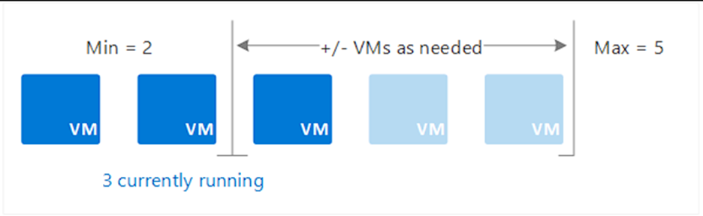

Рис. 6 - Диапазон количества выделяемых ВМ для автомасштабирования

Этот подход решает обе проблемы, во-первых, нет избыточности привлекаемых ресурсов, владелец платит только за фактически применяемую вычислительную мощность, во-вторых, в случае недостаточности ресурсов, они динамически довыделяются (как виртуальные машины). Для владельца это значит, что такой тип масштабирования очень удобно применять в случае неизвестных периодов повышения нагрузки, то есть нагрузка может повыситься внезапно. К тому же можно использовать автомасштабирование просто потому, что всё делается само, и принимать участие в довыделении мощности не нужно как в первом случае. Возможно, для крупного бизнеса или предприятия это обойдётся даже дешевле.

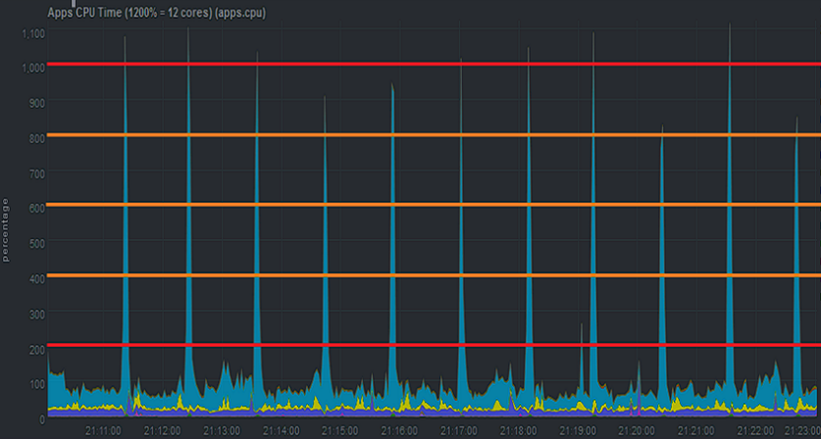

Рис. 7 – Горизонтальное масштабирование (автомасштабирование) в облаке

Итого выбранной облачной платформой в данной работе будет Yandex Cloud. Владелец, в зависимости от кривой нагрузки может сам выбрать как ему удобнее масштабировать свою автоматизированную систему. В дополнение нужно сказать про место для базы данных, его всегда можно докупить. Обычно, в выбранном плане мощности уже достаточно места на хранилище, но системы бывают разные и проблемы с хранилищем не возникнет. К тому же большим преимуществом этой облачной платформы является применение искусственного интеллекта для прогнозирования и рекомендаций для наиболее выгодного и эффективного использования платформы.

## Формирование требований к программной системе и концепция программного продукта

Наша программная система должна отвечать следующим требованиям:

1. Сбор данных с неопределенного числа источников с минимальной задержкой и потерей информации;
2. Долговременное хранение полученной информации с возможностью ее последующего извлечения и фильтрации;
3. Удаленный доступ к данным и их визуализация в целях анализа и формулирования выводов;
4. Возможность развертывания в облачной среде, обеспечивая гибкость и масштабируемость на основе облачных инфраструктурных решений;
5. Предоставление данных о загруженности компонентов в реальном времени для оперативного мониторинга и управления ресурсами;
6. Гибкое конфигурирование компонента, отвечающего за масштабирование системы, позволяющее динамически адаптировать мощность системы в зависимости от нагрузки;
7. Наличие удаленного доступа к контролирующему компоненту для удобного управления и мониторинга системы.

Концепция программного продукта заключается в следующем: система, развернутая в облачном решении в режиме реального времени, принимает запросы от источников данных. В качестве этих источников выступают установленные на автомобилях системы, отображающие уровень топлива, скорость, положение, баланс топливной карты и другие данные. В зависимости от интенсивности потока данных система должна динамически изменять свою мощность, то есть автомасштабироваться. В силу особенностей существующих на данный момент платформ, масштабирование будет производиться только в горизонтальном режиме, вертикальный вызывает неизбежную остановку обрабатывающих информацию мощностей и снижает общую производительность системы.

Отдельная система будет осуществлять сбор и хранение информации о нагрузке развернутых мощностей. Она должна быть в состоянии некоторое время хранить эти данные и быть в состоянии извлекать данные не со статически заданных конечных точек, а с изменяющегося во времени пула рабочих машин.

Так как представленные на рынке облачные решения имеют недостаточно гибкую систему автомасштабирования, эту функцию возьмет на себя дополнительный модуль. Данный модуль будет соединяться с системой мониторинга и в автоматическом режиме принимать решения о увеличении или уменьшении мощности распределенного решения, согласно конфигурационному файлу, состоящему из набора правил, определяющих количество развернутых мощностей в зависимости от текущей нагрузки.

Компонент web-консоли будет напрямую взаимодействовать с модулем масштабирования и предоставлять пользователю данные, отображающие текущую нагрузку. Доступ к полученным данным должен отображаться в отдельном окне и фильтроваться по заданным полям. Также в него будет включена возможность просмотреть или изменить примененную на контролирующем модуле конфигурацию.

В свою очередь, система долговременного хранения данных будет предоставлять историческую информацию, которая поступила от источников. На основе этих данных можно будет создавать графики и проводить анализ, расхода топлива или иных требуемых метрик.

## Выбор платформы и языка программирования для разработки системы

Проанализировав существующие облачные платформы, была выбрана Yandex Cloud. Данное решение было принято на основании ключевых факторов при развертывании решения облаке: полнота функционала для реализации автомастшабируемых систем, гибкое и интуитивное администрирование, возможность автоматизации управления платформой и стабильность работы компонентов системы.

Это решение полностью соответствует всем требуемым параметрам, так как уже давно вышло на рынок и имеет как богатую клиентскую базу, так и отсутствие проблем, связанных с “молодыми” продуктами: непредсказуемые падения в процессе работы, периодические перебои связи с платформой и малочисленную базу знаний по типовым ошибкам пользователей.

Возможность автомасштабирования системы можно достигнуть двумя способами: создание множества виртуальных машин или контейнеризация. Второй способ более предпочтительный, развертывание целой виртуальной машины длительный процесс, который, в то же время, будет увеличивать стоимость использования облачной платформы.

Контейнеризация означает упаковку исполнительной части системы в контейнер – легковесную ОС с размещенной внутри нее полезной нагрузкой. Преимущество его использования совместно с балансировщиком нагрузки заключается в бесшовном увеличении или уменьшении мощности распределенной системы.

В качестве ПО оркестровки контейнеризированных приложений будет выступать Kubernetes. Он обладает возможностью в режиме реального времени менять количество активных контейнеров, организовывать балансировку нагрузки между ними и их изолированное взаимодействие друг с другом. Все эти свойства позволят нам производить мониторинг нагрузки системы и автоматически регулировать ее мощность, передавая обязанности по развертыванию, контролю и маршрутизации компонентов системе оркестровки.

Главная часть системы – модуль регулирования мощности масштабируемой системы должен быть реализован с использованием наиболее современного языка программирования, имеющего широкое сообщество разработчиков. Данный выбор даст возможность в дальнейшем модернизировать его, не прибегая к длительному изучению спецификации и принципов работы языка.

Отвечает всем поставленным требованиям язык программирования общего назначения Python версии 3.12. Он является одним из наиболее популярных на 2024 год, имеет богатое сообщество разработчиков и позволяет разрабатывать разноплановые программные продукты эффективно и в короткие сроки.

Взаимодействие с внутренними компонентами Kubernetes будет производиться с помощью поставляемой утилитой “kubectl”. Именно она будет отвечать за передачу данных о необходимом в данный момент количестве используемых контейнеров.

Для обеспечения доступности управления разрабатываемым модулем необходимо реализовать его web составляющую. Она разделена на 2 части – frontend и backend.

Библиотека "aiohttp" позволяет backend-у веб-сервера обрабатывать запросы асинхронно. Это означает, что один поток может обрабатывать несколько запросов одновременно, не дожидаясь ответа от каждого из них.

Преимущества асинхронной обработки:

* Повышение производительности: за счет параллельной обработки запросов сервер может обрабатывать больше запросов в секунду, что приводит к снижению времени отклика и повышению производительности системы.
* Снижение нагрузки на сервер: асинхронная обработка запросов позволяет уменьшить нагрузку на сервер, что особенно важно при работе с большим количеством пользователей.
* Масштабируемость: асинхронные приложения легко масштабируются на многоядерные процессоры и серверы с большим количеством CPU, что позволяет увеличивать производительность системы по мере роста нагрузки.

Дополнительно "aiohttp" поддерживает шифрование SSL, что обеспечивает безопасность передачи данных между сервером и пользователем. SSL шифрует данные, делая их нечитаемыми для злоумышленников, даже если они имеют доступ к сетевому трафику.

SSL обеспечивает конфиденциальность данных, передаваемых между сервером и пользователем. Это особенно важно для передачи конфиденциальных данных, таких как пароли, номера кредитных карт и т.д. Также он гарантирует целостность данных, передаваемых между сервером и пользователем. Это означает, что данные не могут быть изменены или испорчены во время передачи. Дополнительно SSL может использоваться для аутентификации сервера, что позволяет убедиться, что пользователь подключается к легитимному серверу, а не к подделке.

Так как frontend часть будет отображаться в браузере пользователя, необходимо создать страницы сайта, отображающие как необходимую для мониторинга информацию, так и текущую конфигурацию модуля масштабирования, с возможностью ее редактирования. Также реализация такой возможности должна быть удобной и для разработчика. Для этих целей целесообразнее всего использовать NextJS, современное решение для создания Web приложений. Его специфика позволит сделать отображение информации наиболее интуитивно понятной.

Как и в любой масштабной системе, для frontend-а нашего приложения нам потребуется надежный и производительный веб-сервер. Nginx идеально подходит для этой задачи по целому ряду причин.

Nginx использует асинхронную архитектуру, основанную на событиях, что обеспечивает его высокую производительность и масштабируемость. Это означает, что он может обрабатывать большое количество запросов одновременно, не блокируя другие процессы. В довесок данное решение сочетает в себе простоту, эффективность и стабильность – немаловажные для критических сервисов критерии, к которым относится система контроля расхода топлива транспортной компании.

Нельзя не отметить, что асинхронная природа Nginx отлично сочетается с асинхронным backend-ом, реализованным на базе библиотеки "aiohttp". Это позволяет обеспечить максимально отзывчивую работу системы для каждого пользователя. В купе с тем, что Nginx является бесплатным программным обеспечением, модуль становится доступным для использования сторонними разработчиками.

Проведя сравнение Nginx с Apache Web Server, который является его предшественником, можно выделить некоторые преимущества, в пользу первого. Во-первых, исправляя недостатки предка, Nginx имеет более понятную и простую конфигурацию, во-вторых, он использует асинхронную модель функционирования, обеспечивающую производительность и экономичность, по отношению к используемым ресурсам компьютера.

Как система долговременного хранения данных выберем PostgreSQL. Она прекрасно подходит для большого потока информации и является наиболее широкопрофильной и надежной реляционной СУБД. Если сравнивать ее с иными решениями, к примеру MySQL, то на лицо будет преимущество в обеспечении атомарности запросов к СУБД и разнообразности поддерживаемых типов данных, что, в нашем случае, является немаловажным фактором.

# Практическая часть

## Разработка архитектурных решений и реализация собственной системы на языке программирования Python 3

Разберём, как нужно спроектировать систему, чтобы она реализовывала функционал, приведённый в анализе источников, касающихся современных систем мониторинга и контроля расхода топлива. К тому же, нужно, чтобы система была расширяема. В параграфе 1.3 были выведены требования к программной системе.

Для начала обратимся к документации разработчиков библиотеки **aiohttp**. На странице “быстрого старта” [10] мы можем найти пример развертывания самого примитивного web-сервера, принимающего запросы. Так как библиотека **aiohttp** является асинхронной, мы “из коробки” получаем достаточную для высоконагруженного сервиса производительность, что в случае с многопоточным вариантом, было бы затруднительно [11].

Данное решение предназначено, преимущественно, для получения и ответа на http запросы, однако разработчиками предоставлена возможность параллельно основной задаче выполнять дополнительные [12]. Именно используя это свойство мы сможем запустить наш контролирующий модуль.

Главным средством взаимодействия с программной системой являются API методы. С помощью них мы должны получать данные о нагрузке системы, информации от конечных точек и редактировать ее конфигурацию.

Система спроектирована так, что для ее работоспособности должны быть активны все остальные компоненты: Kubernetes и Prometheus. Для работы с ними предусмотрены соответствующие библиотеки на языке python. Как известно, обе вышеописанные системы предоставляют API интерфейс [13,14] и можно обойтись без использования библиотек, но оперирование программными сущностями значительно упрощает разработку и избавляет от излишних ошибок.

## Настройка облачной среды Yandex Cloud для разворачивания приложения

Как и в каждой современной облачной среде, ее пользователю необходимо завести персональный аккаунт, и привязать к нему платежную систему. Стоит заметить, что новым пользователям выдается пробный денежный лимит, который можно потратить на изучение платформы. В рамках текущей работы эти шаги подробно рассматриваться не будут в виду достаточно богатой документации самой платформы и тривиальности производимых действий. Далее нам необходимо найти те компоненты, которые нам будут необходимы.

Так как в качестве платформы для размещения контейнеров был выбран Kubernetes, необходимо найти соответствующий ему компонент облачной среды. **Managed Service for Kubernetes** – то, что нам необходимо. В процессе настройки среды будут настроены и включены дополнительные элементы платформы, но, преимущественно, это будет произведено в автоматическом режиме без нашего участия.

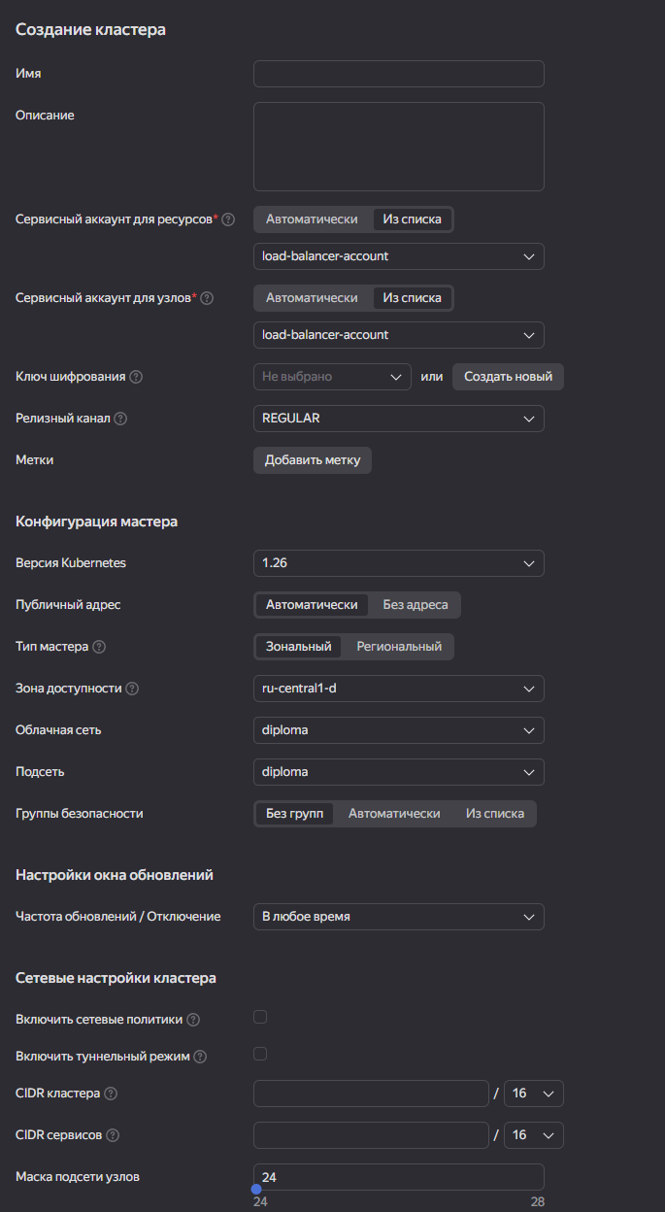

На странице создания кластера **Kubernetes** (см. Рис) нас встречает множество параметров. В рамках нашей задачи большинство можно оставить в значении по умолчанию или создать новый. Обратить внимание необходимо на пункты **Публичный адрес** и **CIDR Кластера/Сервисов**. Первый должен быть положении - **Автоматически**, второй и третий пункты отвечают за подсети разворачиваемых ресурсов, один из возможных вариантов значений – 10.1.0.0/16 и 10.2.0.0/16. Таким образом мы получим публичный адрес для нашего кластера

## Разворачивание приложения в облачной среде Yandex Cloud

После разработки системы локально, необходимо развернуть ее непосредственно на целевой облачной среде Yandex Cloud. Необходимо помнить, что только развертывание всех компонентов и корректная настройка всех элементов системы позволит ей правильно функционировать.

Возвращаясь к предыдущему параграфу, мы можем видеть, что только 3 компонента были созданы. Остальные мы будем разворачивать именно на данном этапе. Перечислим остав

# Источники

1. Цены на бензин по данным Росстат // РосИнфоСтат URL: https://rosinfostat.ru/tseny-na-benzin (дата обращения: 05.04.2024).
2. Плотникова О. В., Стулова А. Н. Влияние изменения стоимости топлива на себестоимость грузоперевозок // Молодой ученый. - 2020. - №26 (316). - С. 117-120.
3. Кошевой Н. Д., Гусев С. С. Разработка и исследование системы контроля расхода топлива // Автомобильный транспорт. - 2013. - №32. - С. 41-46.
4. Контроль расхода топлива // GURTAM URL: https://gurtam.com/ru/wialon/fuel-control (дата обращения: 05.04.2024).
5. Хлопцев А. Н. Оптимизация расходов предприятий на топливо и горюче-смазочные материалы при использовании систем диспетчерского управления автотранспортными средствами, использующими технологии спутниковой навигации. / Хлопцев А. Н. // Вестник Московского университета МВД России. – 2013. - №4 – С.206-210.
6. Петряков Д. С. Совершенствование и экономическое обоснование метода снижения затрат на ГСМ. / Петряков Д. С. // Вестник Курской государственной сельскохозяйственной академии. – 2012.
7. Как обеспечить масштабируемость облака // xelent URL: https://www.xelent.ru/blog/kak-obespechit-masshtabiruemost-oblaka/ (дата обращения: 05.04.2024).
8. МОНИТОРИНГ ТРАНСПОРТА // МОНИТОРИНГ АВТО URL: https://www.monitoring-auto.ru/ (дата обращения: 05.04.2024).
9. Система контроля расхода топлива на транспорте // ITOB URL: https://itob.ru/solutions/fuel-control/ (дата обращения: 05.04.2024).
10. https://docs.aiohttp.org/en/stable/web_quickstart.html
11. <https://habr.com/ru/companies/otus/articles/549814/>
12. <https://docs.aiohttp.org/en/stable/web_advanced.html>
13. <https://prometheus.io/docs/prometheus/latest/querying/api/>
14. https://kubernetes.io/docs/reference/generated/kubernetes-api/v1.30/